作者简介：


乔尔·T·达德利（Joel T. Dudley），美国西奈山医学院信息学系主任，遗传学与基因组学研究所助理教授。康拉德·J·卡尔兹沃斯基（Konrad J. Karczewski），美国斯坦福大学医学院生物医学信息学系学者。

乔尔·T·达德利是一位资深的生物信息学和基因组学研究人员，在研究物种进化和人类疾病的基因组学基础方面拥有10余年专业经验。他拥有亚利桑那州立大学微生物学学士学位，以及斯坦福大学生物医学信息学博士学位。

到目前为止，乔尔已经发表了35篇关于个人基因组学、基因组医学、药物基因组学、药物新发现、生物信息学和进化基因组学的研究文章。他目前在位于美国纽约的西奈山医学院任教，是生物信息学系主任、遗传学与基因组学研究所助理教授。

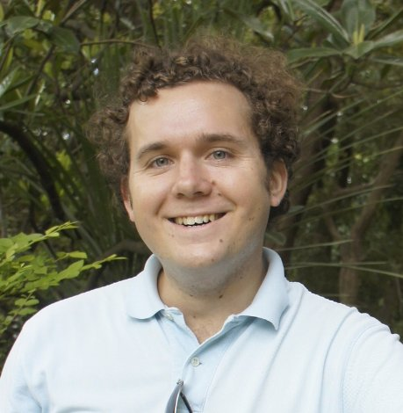
康拉德·J·卡尔兹沃斯基（Konrad J. Karczewski）是一位基因组科学家，曾为人类疾病生物研究带来新方法。他参与过斯坦福大学的个性化医学与基因组学课程，领导开发了个人基因类型解读平台“解读基因”（Interpretome）。康拉德拥有普林斯顿大学分子生物学学士学位，斯坦福大学的生物医学信息硕士学位，目前正在攻读博士学位。

